MENTORIA DE DESENVOLVIMENTO DE APIS E BACKEND

Especificar Recursos REST
Implementar os primeiros endpoints de uma API escalável
Diogo Ferreira · Turno manhã
MENTORIA BACKEND · DIOGO FERREIRA · PAGBANK
QUEM SOU EU
Diogo Ferreira
Engenheiro de software Backend no Pagbank · Java / Kotlin / Spring


Atuação  Desenvolvimento de serviços backend e APIs, em contextos financeiros,  Voltados para limites de créditos e investimentos no CDB | Stack principal  Java, Kotlin, Spring web, APIs REST, mensageria e bancos relacionais/NoSQL.
Engenharia  Testes unitários/integração, CI/CD, Docker,  observabilidade, resiliência e integração entre serviços. | Experiência prática  Microsserviços, Kafka, RabbitMQ, Oracle, OpenTelemetry, idempotência, Outbox e fluxos assíncronos.

MENTORIA BACKEND · DIOGO FERREIRA ·
BLOCO 01 · ABERTURA
Sumário
O caminho da mentoria de hoje
01 · API  O que é e para que serve. | 02 · REST  Como organizar uma API.
03 · HTTP  Métodos usados nas requisições. | 04 · Status Code  Como a API informa o resultado.
05 · Recursos  O que a API disponibiliza. | 06 · JSON  Como os dados são representados.

MENTORIA BACKEND · DIOGO FERREIRA ·
BLOCO 01 · ABERTURA
Objetivos da mentoria
Entender os conceitos básicos antes de começar a implementação
01  Entender o que é uma API. | 02  Entender o que é REST.
03  Conhecer os principais métodos HTTP. | 04  Conhecer os principais Status Codes.
05  Entender o que são recursos/endpoints. | 06  Entender o que é JSON.

MENTORIA BACKEND · DIOGO FERREIRA ·
01 · API
O que é uma API?
É uma forma de permitir que duas aplicações se comuniquem
Uma aplicação faz uma requisição para a API e recebe uma resposta
Aplicação → API → Resposta

Exemplo: em um restaurante, um cliente (frontend ou backend) pede(JSON) o que deseja ao garçom(método HTTP), que, por sua vez, repassa o pedido para a cozinha(Backend). Após a comida ficar pronta, a cozinha pede para o garçom levar o pedido(JSON) até o cliente
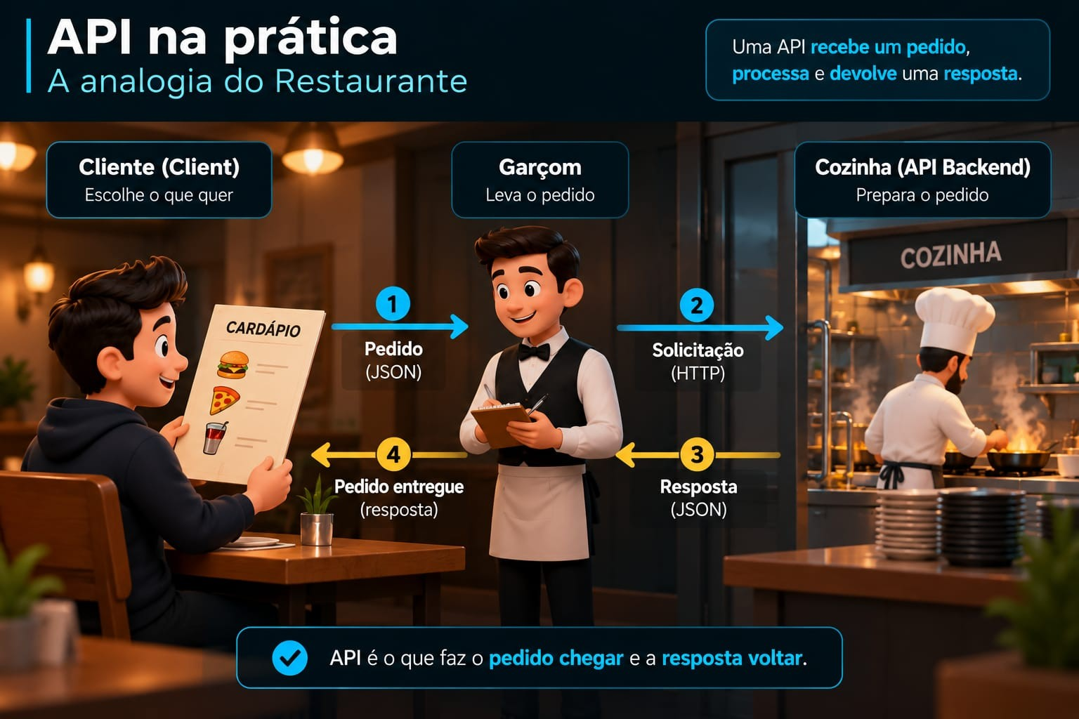

MENTORIA BACKEND · DIOGO FERREIRA · PAGBANK
02 · REST
O que é REST?
REST é uma forma de organizar uma API para que a comunicação seja simples e padronizada.
Recursos  Trabalhamos com coisas como clientes, produtos e pedidos. | Métodos HTTP  Usamos GET, POST, PUT, PATCH e DELETE.
Endereços claros  Cada recurso possui um endereço fácil de entender. | Requisições independentes  Cada requisição traz o que a API precisa para entendê-la.

GET /products
POST /products
GET /products{idProduct}
PUT /products{idProduct}
GET /products{idProduct}

MENTORIA BACKEND · DIOGO FERREIRA · PAGBANK
03 · HTTP
Métodos HTTP
Eles indicam o que queremos fazer
GET  Buscar dados. | POST  Criar dados.
PUT  Atualizar um recurso. | PATCH  Atualizar parte de um recurso.
DELETE
Remover um recurso.

MENTORIA BACKEND · DIOGO FERREIRA ·
04 · STATUS CODE
O que são Status Code?
São códigos que a API devolve para informar o resultado da requisição
200 OK  Deu certo. | 201 Created  Um recurso foi criado.
204 No Content  Deu certo, sem conteúdo para retornar. | 400 Bad Request  A requisição está inválida.
404 Not Found  O recurso não foi encontrado. | 409 Conflict  Existe um conflito.
500 Internal Server Error
Ocorreu um erro interno.

MENTORIA BACKEND · DIOGO FERREIRA ·
05 · RECURSOS
O que é um recurso?
Recurso é aquilo que a API disponibiliza ou permite manipular.
/customers  Clientes | /products  Produtos
/orders  Pedidos | /accounts  Contas

O endereço representa o recurso. O método HTTP representa o que queremos fazer.
POST /products → Cadastrar/Registrar um produto
GET /products → Retornar uma lista de produtos
GET / products/{idProduct} → Retornar um produto só, pelo seu ID
PUT / products/{idProduct} → Atualizar um ou mais dados de um produto
DELETE / products/{idProduct} → Deletar um produto

MENTORIA BACKEND · DIOGO FERREIRA ·
06 · JSON
O que é JSON?
JSON é um formato simples usado para representar os dados enviados e recebidos por uma API.
{
"id": 10,
"name": "Diogo Ferreira",
"email": "diogo@email.com"
}

A API pode receber JSON e também devolver JSON.
MENTORIA BACKEND · DIOGO FERREIRA ·
ENCERRAMENTO
Como tudo se conecta
API  Permite a comunicação. | REST  Padroniza a API.
HTTP  Define o que queremos fazer. | Status Code  Informa o resultado.
Recursos  Representam o que estamos implementando. | JSON  Representa os dados retornados

MENTORIA BACKEND · DIOGO FERREIRA ·
PARA SABER MAIS
Referências
HTTP  RFC 9110 — HTTP Semantics | REST  Roy Fielding — Architectural Styles and the Design of Network-based Software Architectures
JSON  RFC 8259 — JSON Data Interchange Format | Spring  Documentação oficial do Spring Framework e Spring Boot

MENTORIA BACKEND · DIOGO FERREIRA ·
MENTORIA DE DESENVOLVIMENTO DE APIS E BACKEND
Obrigado
Espaço aberto para dúvidas.
Diogo Ferreira ·
MENTORIA BACKEND · DIOGO FERREIRA ·

